Міністерство освіти і науки України

Національний технічний університет України «Київський політехнічний

інститут імені Ігоря Сікорського"

Факультет інформатики та обчислювальної техніки

Катедра інформатики та програмної інженерії

Звіт

з лабораторної роботи № 9 з дисципліни

«Основи програмування 1.

Базові конструкції»

«Рядки»

Варіант 18

Виконав студент ІП-11 Лесів Владислав Ігорович

Перевірив Вітковська Ірина Іванівна

Київ 2021

**Лабораторна робота 9**

**Рядки**

**Мета** – ознайомитися з особливостями реалізації текстових рядків, опанувати технологію їх використання, навчитися розробляти алгоритми та програми із застосуванням рядків.

**Варіант №18.**

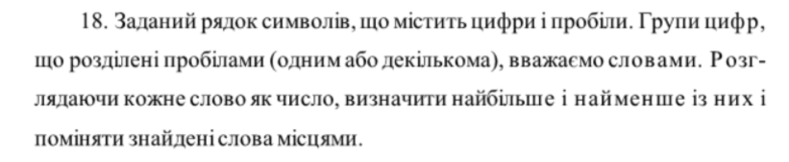**Постановка задачі.** Результатом розв’язку є рядок такої ж розмірності, як і початковий, із обміняними місцями максимальним числом та мінімальним. За допомогою підпрограми відокремлюємо послідовності цифр та пробілів як елементів масиву рядків. Перебираючи послідовності цифр, конвертуючи їх у цілочисельний тип та порівнюючи з знайденим максимумом та мінімум з попередніх порівнянь, знаходимо максимум та мінімум з усього рядка. Далі знаходимо індекси початків максимуму та мінімуму, і обмінюємо значення місцями в масиві. Останньою підпрограмою об’єднуємо елементи масиву в рядок, шляхом додавання їх до існуючого.

Математичне формулювання задачі зводиться до знаходження максимуму й мінімуму в рядку. Шляхом перебору, якщо поточний елемент більший (менший) за поточний максимум (мінімум) у масиві, то присвоюємо поточному максимуму (мінімуму) значення поточного елементу. Інакше продовжуємо перебір. Отримане значення після завершення перебору і буде максимумом (мінімумом) масиву.

**Виконання мовою C++.**

**Код програми:**

#include <iostream>

#include <string>

using namespace std;

int iscorrect(string);

void minAndMax(string, int[], int); //Прототипи: максимуму і мінімуму

string replacement(string, int[], int); //Заміна значень

int main()

{

setlocale(LC_ALL, "ukr");

string st;

cout << "Введiть рядок з цифрами i пробiлами : ";

getline(cin, st);

int cor = iscorrect(st);

int arr[4];

minAndMax(st, arr, cor);

string stOut=replacement(st, arr, cor);

cout <<"Рядок iз замiненими максимумом i мiнiмумом: "<< stOut;

}

int iscorrect(string st) {

int j = 0;

for (int i = 0;i < st.length();i++)

if (int(st[i]) < 48 && int(st[i])!=32 || int(st[i]) > 57)

j = 1;

return j;

}

void minAndMax(string st, int arr[], int cor) {

string temp;

int i = 0, j=0, err=0, ind;

while (i != st.length() && cor==0) { //Проходимо до кінця рядка

if (st[i] != ' ') { //Знаходимо початок числа

temp = "";

ind = i;

while (i != st.length() && st[i] != ' ') { //Поки цифри за першою

temp += st[i]; //Формуємо число

i++;

}

if (j == 0) { //Перше входження - перше число

arr[0] = stoi(temp);

arr[2] = stoi(temp);

arr[1] = ind;

arr[3] = ind;

j = 1;

}

else {

if (stoi(temp) < arr[0]) {

arr[0] = stoi(temp);

arr[1] = ind;

}

if (stoi(temp) > arr[2]) {

arr[2] = stoi(temp);

arr[3] = ind;

}

}

}

else

i++;

}

}

string replacement(string st, int arr[], int cor) {

string stOut = "";

if (cor == 1)

stOut = "Некоректний заданий текст";

else {

int i = 0;

while (i != st.length()) {

if (i == arr[1]) { //Індекс мінімуму - додаємо максимум

stOut += to_string(arr[2]);

i += to_string(arr[0]).length();

}

if (i == arr[3]) { //Індекс максимуму - додаємо мінімум

stOut += to_string(arr[0]);

i += to_string(arr[2]).length();

}

else {

stOut += st[i];

i++;

}

}

}

return stOut;

}

**Випробування алгоритму.**

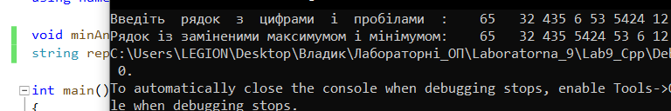

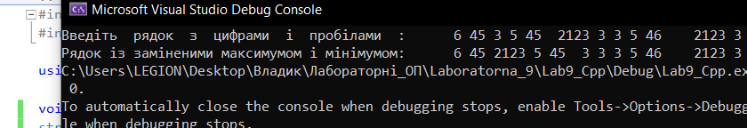

**Виконання мовою Python.**

**Код програми:**

def isCorrect(st):

j=0

for i in range(len(st)):

if ord(st[i]) < 48 and ord(st[i])!=32 or ord(st[i]) > 57:

j=1

return j

def minAndMax(st, cor):

i,j=0,0

arr=[]

while i!=len(st) and cor==0: #Проходимо до кінця рядка

if st[i]!=' ': #Знаходимо початок числа

temp=""

ind=i

while i!=len(st) and st[i]!=' ': #Поки йдуть цифри за першою

temp+=st[i] #Формуємо число в окремій змінній

i+=1

if j==0: #Перше входження - перше число

arr=[int(temp), ind,int(temp), ind]

j=1

else:

if int(temp)<arr[0]:

arr[0]=int(temp)

arr[1]=ind

if int(temp)>arr[2]:

arr[2]=int(temp)

arr[3]=ind

else:

i+=1

return arr

def replacement(st,arr, cor):

stOut=""

if cor==1:

stOut="Некоректний заданий текст"

else:

i=0

while i!=len(st):

if i==arr[1]: #Індекс мінімуму - додаємо максимум

stOut+=str(arr[2])

i+=len(str(arr[0]))

elif i==arr[3]: #Індекс максимуму - додаємо мінімум

stOut+=str(arr[0])

i+=len(str(arr[2]))

else:

stOut+=st[i]

i+=1

return stOut

st=input("Введіть рядок з цифрами і пробілами : ")

cor=isCorrect(st)

arr=minAndMax(st, cor)

stOut=replacement(st,arr, cor)

print("Рядок із заміненими максимумом і мінімумом:", stOut)

**Випробування алгоритму.**

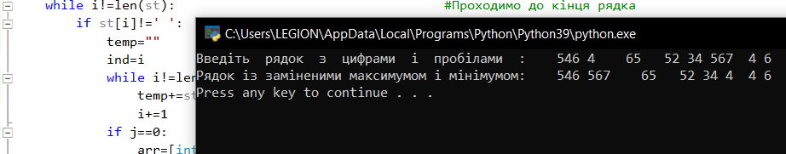 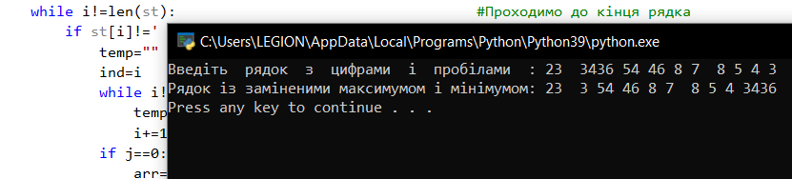

**Висновок.** Отже, у цій роботі я ознайомився з особливостями реалізації текстових рядків, опанував технологію їх використання, навчився розробляти алгоритми та програми із застосуванням рядків. У результаті лабораторної роботи було розроблено програму, яка виконує задачу відповідно до постановки. Використовуючи функції для перевірки на коректність вводу, знаходження максимуму і мінімуму серед чисел у рядку, заміни місцями їх перших входжень та виведення оновленого рядка, отримуємо коректний результат.